Goniometrické funkce pro K3/MAT, na 6. 2. – 12. 2. 2021

Úloha 1
Vrchol Eiffelovy věže je vidět ze vzdálenosti 500 m pod výškovým úhlem $32°57´=32,95°$ (lze užít i přibližných 33°). Určete výšku věže výpočtem s užitím goniometrických funkcí, zaokrouhlete na celé metry.

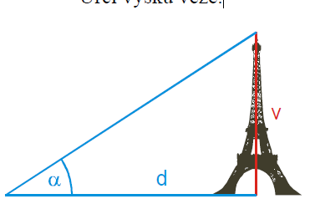

Úloha 2
V jakém úhlu stoupá schodiště, jehož schody jsou
a) 30 cm široké a 15 cm vysoké,
b) 35 cm široké a 16 cm vysoké?
(Zaokrouhlete na celé stupně.)

$$sin\left(úhel\right)=sinus\left(úhel\right)=\frac{protilehláodvěsna}{přepona}$$
$$cos\left(úhel\right)=kosinus\left(úhel\right)=\frac{přilehláodvěsna}{přepona}$$
$$tg\left(úhel\right)=tangens\left(úhel\right)=\frac{protilehláodvěsna}{přilehláodvěsna}$$
$$cotg\left(úhel\right)=kotangens\left(úhel\right)=\frac{přilehláodvěsna}{protilehláodvěsna}$$

